1° Provetta Scritta di Chimica Generale per STB 14-11-2019 **TESTO B**

**Esercizio 1. A.** Scrivere i nomi TRADIZIONALI e IUPAC dei seguenti composti (4p)

Al(OH)3 HCl P2O3 FeS

Al(OH)3 idrossido di alluminio triidrossido di alluminio o idrossido di alluminio

HCl acido cloridrico cloruro d'idrogeno

P2O3 anidride fosforosa triossido di difosforo

FeS solfuro ferroso solfuro di ferro

**Esercizio 1. B**. Scrivere le formule dei seguenti composti (3.5 p)

monossido di diazoto anidride solforosa idrogenofosfato di magnesio acido clorico cianuro d’ammonio nitrato di ferrico di-triossosolfato(IV) di calcio

monossido di diazoto N2O

anidride solforosa SO2

idrogenofosfato di magnesio MgHPO4

acido clorico HClO3

cianuro d’ammonio NH4CN

nitrato di ferrico Fe(NO3)3

di-triossosolfato(IV) di calcio Ca(HSO3)2

**Esercizio 2.** Scrivere la configurazione elettronica allo stato fondamentale dell’Arsenico, elemento avente numero atomico 33, prevedere – giustificando - quali stati di ossidazione potrà avere. Scrivere per ciascuno stato di ossidazione un composto.

1s2 2s2 2p6 3s2 3p6 4s2 3d10 4p3 avendo livello di valenza 4s2 4p3 appartiene al 5 gruppo

Potrà avere stato di ossidazione +5 perdendo tutti gli elettroni del livello di valenza

As2O5 pentaossido di diarsenico

Potrà avere stato di ossidazione +3 perdendo tutti gli elettroni dagli orbitali 4 p a più alta energia

As2O3 triossido di diarsenico

Avrà stato di ossidazione zero come tutti gli elementi

As4

Potrà avere stato di ossidazione -3 acquistando 3 elettroni per riempire gli orbitali 4 p e raggiungere configurazione elettronica del gas nobile che lo segue (livello valenza completo)

AsH3 arsina - triidruro di arsenico

**Esercizio 3.** Prevedere la geometria della molecola di XeOF4 e descriverne i legami con la teoria del legame di valenza.

Per determinare la geometria di XeOF4  applico la teoria VSEPR (Valence Shell electron Pair Repulsion) la quale afferma che la geometria di una molecola attorno ad un atomo centrale è determinata dalla tendenza a minimizzare la reciproca repulsione tra le coppie elettroniche di struttura. Queste ultime sono doppietti elettronici di legame e doppietti elettronici solitari. Per determinare il numero di coppie strutturali, si individua l’atomo centrale, in questo caso Xe, e si considerano i suoi elettroni di valenza, 8 in questo caso. L’ossigeno nella teoria VSEPR non si considera quando è atomo terminale. Si aggiungono poi 4 elettroni derivanti dai 4 fluori terminali.

N coppie strutturali =( 8 (Xe) + 4 (F) ) / 2 = 12 /2 = 6 coppie strutturali

La geometria delle coppie strutturali è ottaedrica

Il sistema è di tipo AX5E La geometria della molecola è piramide a base quadrata. Sistemo glia tomi seguendo la regola dell’ingombro, il doppietto va sistemato per primo in una posizione qualsiasi, ossigeno ingombrante per il doppio legame va in posizione opposta a ossigeno.

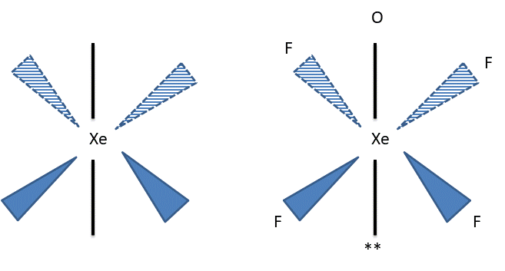

Applico teoria legame valenza, poiché la geometria delle coppie strutturali è ottaedrica, l’atomo centrale si ibrida sp3d2.



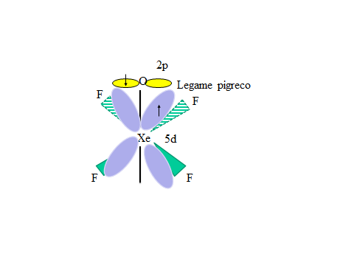

**Esercizio 4.** Un composto contiene 13.36 % di alluminio, 0.50 % di idrogeno, 30.68 % di fosforo e resto ossigeno. Sapendo che la massa molare di tale composto è 201.921 g/mol, ricavare la formula molecolare del composto e ipotizzarne il nome tradizionale. (massa atomica allumio 26.98 uma, massa atomica idrogeno 1.008 uma, massa atomica fosforo 30.97 uma, massa atomica ossigeno 15.999 uma)

AlxHyP**z**O**k** considero 100 g

Moli Al = 13.36 g / 26.98 g/mol = 0.4952 mol

Moli H = 0.50 g / 1.008 g/mol = 0.50 mol

Moli P = 30.68 g /30.97 g/mol = 0.9905 mol

Moli O = (100-13.36-0.50-30.68) g / 15.999 g/mol = (55.46) g / 15.999 g/mol = 3.467 mol

Al : H : P : O = 0.4952 : 0.50 : 0.9905 : 3.467 dividendo per il più piccolo

Al : H : P : O = 1.0000 : 1.01 :2.0000: 7.000

AlHP2O7 idrogenopirofosfato di alluminio

formula minima = formula molecolare in quanto Massa Molare = Massa della Formula Minima = 201.921 g/mol